国泰新点软件股份有限公司

地址：江苏张家港市杨舍镇江帆路8号**(http://www.epoint.com.cn)**

电话：400-998-0000传真：0512-58132373



**中物院电子招投标系统招标人**

**操作指南**

**·目录**

一、 系统前期准备 3

1.1、 驱动安装说明 3

1.1.1、 安装驱动程序 3

1.2、 证书工具 5

1.2.1、 修改口令 5

1.3、 检测工具 5

1.3.1、 启动检测工具 5

1.3.2、 系统检测 6

1.3.3、 控件检测 7

1.3.4、 证书检测 8

1.3.5、 签章检测 9

1.4、 浏览器配置 10

1.4.1、 Internet选项 10

1.4.2、 关闭拦截工具 14

二、 招标人管理 14

2.1、 招标人注册 14

2.2、 招标人信息管理 16

三、 公共模块概述 18

3.1、 登录交易平台 18

3.2、 最新消息 19

3.3、 菜单快捷方式 20

3.4、 开标提醒 20

3.5、 本月新增 21

四、 招标人业务申报系统 21

4.1、 招标实施方案 21

4.1.1、 方案信息 21

4.2、 招标方案 23

4.2.1、 项目注册 23

4.3、 供应商征集 25

4.3.1、 供应商查看 25

4.3.2、 供应商征集 26

五、 其他 27

**修订记录**

|  |  |  |  |  |
| --- | --- | --- | --- | --- |
| **版本** | **修改日期** | **修改内容** | **修改人** | **备注** |
| 1.0 | 2018-01-29 |  | 刘长青 | 根据中物院电子招投标系统修改 |
|  |  |  |  |  |
|  |  |  |  |  |
|  |  |  |  |  |

# 系统前期准备

## 驱动安装说明

### 安装驱动程序

注意：1.驱动安装前，关闭所有浏览器与办公软件；

2.电脑上安装有杀毒软件，需退出杀毒软件后再安装。

3.系统环境要求：win7及以上版本，浏览器推荐使用IE9及以上版本。

1、右键管理员运行安装程序，进入安装页面，如下图：

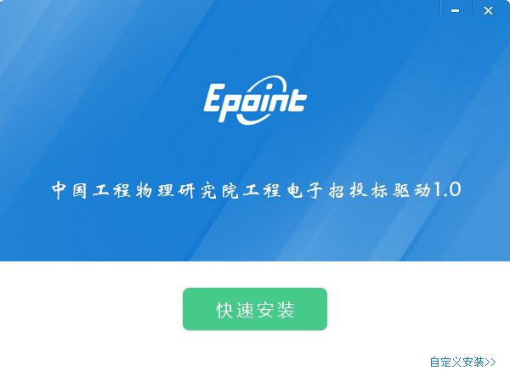

2、点击快速安装，进入安装页面，如下图：

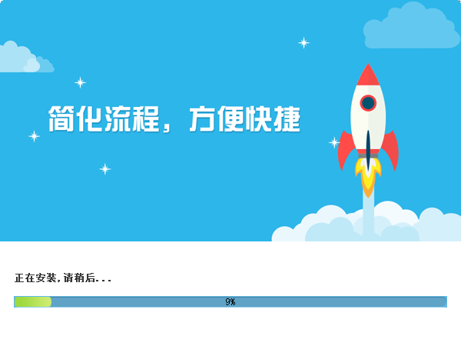

3、等待安装完成，点击完成按钮，如下图：

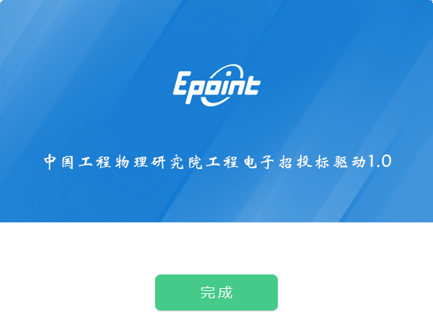

## 证书工具

### 修改口令

用户可以点击桌面上面证书管理工具，进入证书管理界面。

口令相当于证书Key的密码，需要妥善保管，新发出的证书Key的密码是00000000（8个0），为了您的证书的安全，请立即修改密码，如下图：

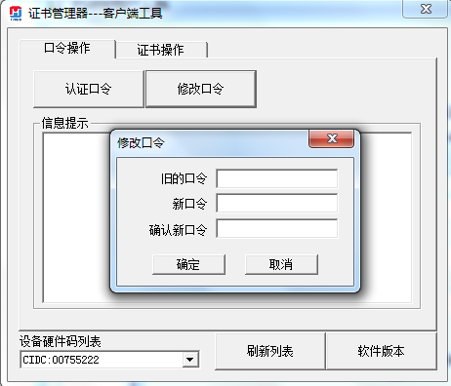

输入正确的旧口令和新口令，点击确认就可以修改密码了。请不要忘记您的密码，如果忘记，请到该项目CA发证中心或联系系统管理员进行密码的初始化。

## 检测工具

### 启动检测工具

用户可以点击桌面上的新点检测工具图标来启动检测工具，如下图：

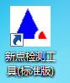

### 系统检测

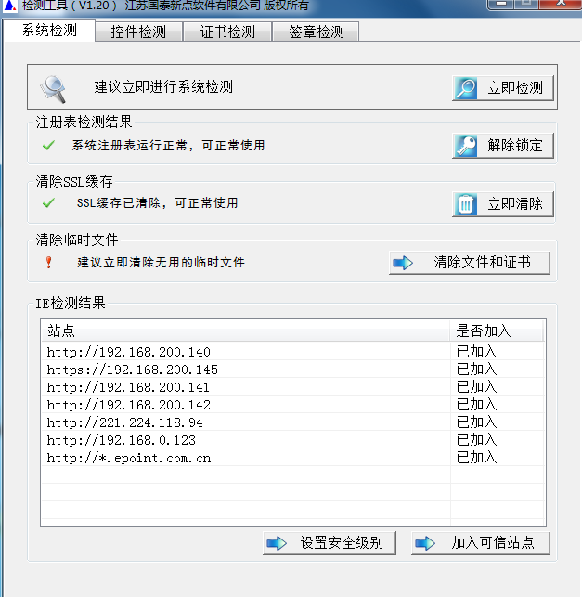

该页面主要是进行可信任站点的设置。

如果显示都是“已加入”，就证明已经设置成功，如下图：

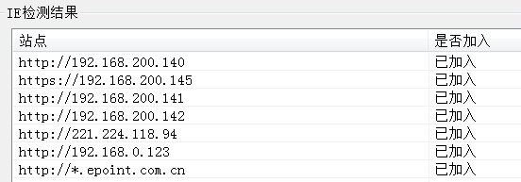

如果没有设置成功，请点击加入可信站点按钮即可。

### 控件检测

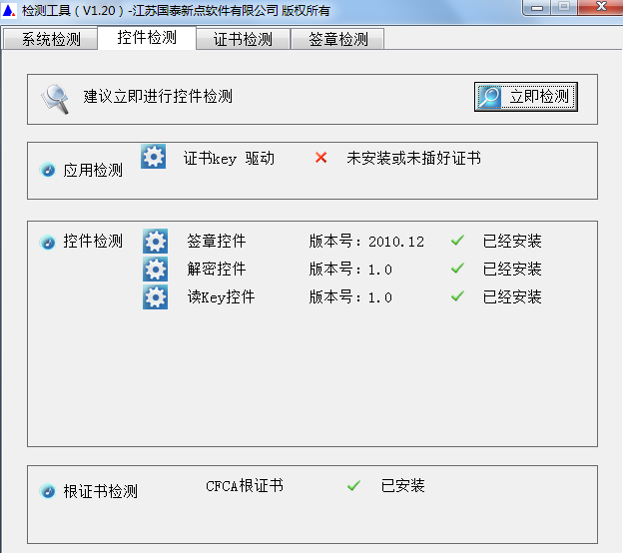

如果以上都是打勾，系统所需要控件都安装完毕了。

其中证书Key驱动，需要把您的证书Key插好以后才可以检测出来，如下图：

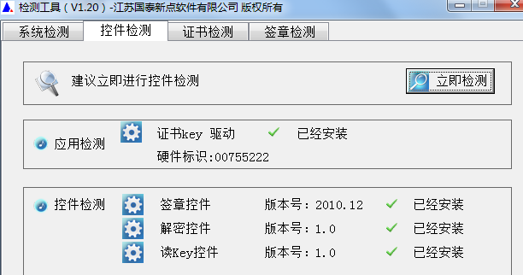

### 证书检测

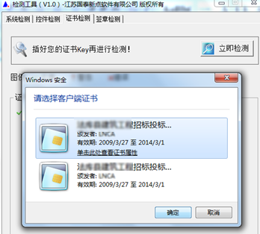

用户可以点击“立即检测”，选择证书，输入Pin码，可以检测该证书Key是否可以正常使用。

如果出现以下提示，则表示您的证书Key是可以正常使用的，如下图：

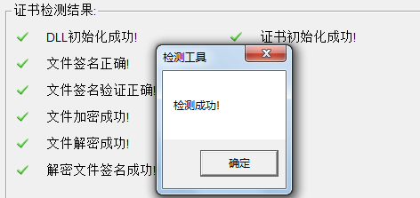

如果出现以下提示，则出错的原因可能是您的证书Key驱动没有装好或者是证书Key是无法使用的，需重新安装证书Key驱动，或者马上联系该项目CA进行更换，如下图：

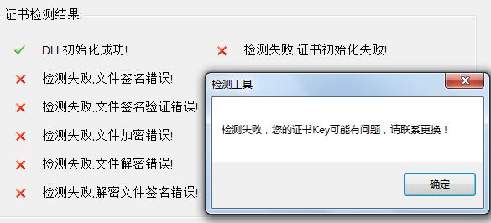

### 签章检测

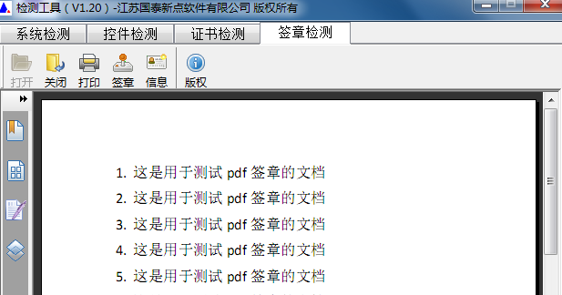

此页面是用于测试证书Key是否可以正常盖章，请点击，在出现的窗口中，选择签章的名称和签章的模式，并输入您的证书Key的密码，点击确定按钮，如下图：

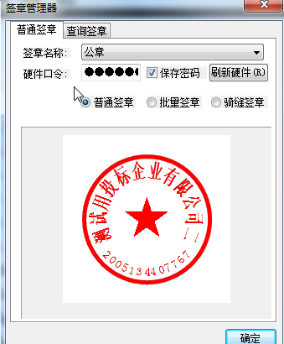

如果能成功加盖印章，并且有勾显示，则证明您的证书Key没有问题，如下图：

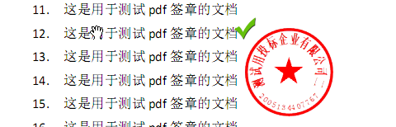

如果出现其他的提示，请及时和该项目CA联系。

## 浏览器配置

### Internet选项

为了让系统插件能够正常工作，请按照以下步骤进行浏览器的配置。

1、打开浏览器，在“工具”菜单→“Internet选项”，如下图：

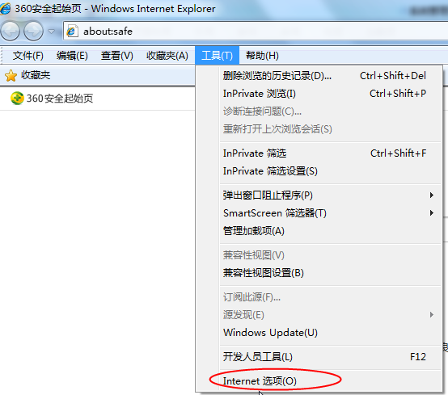

2、弹出对话框之后，请选择“安全”选项卡，具体的界面，如下图：

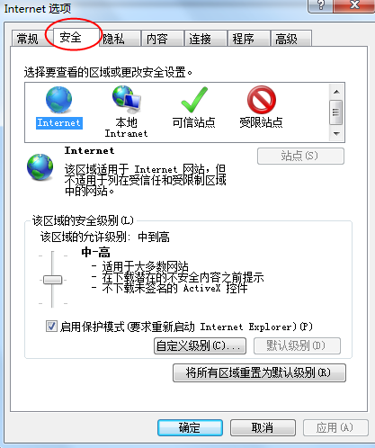

3、点击绿色的“受信任的站点”的图片，如下图：

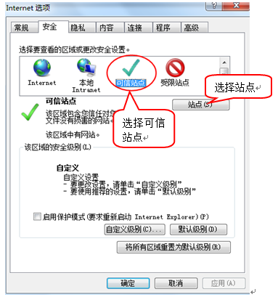

4、点击“站点”按钮，出现如下对话框，如下图：

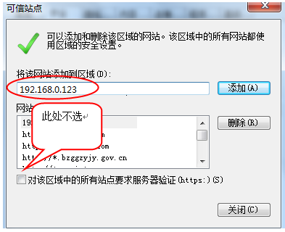

输入系统服务器的IP地址，格式例如：192.168.0.123，然后点击“添加”按钮完成添加，再按“关闭”按钮退出。

5、设置自定义安全级别，开放Activex的访问权限，如下图：

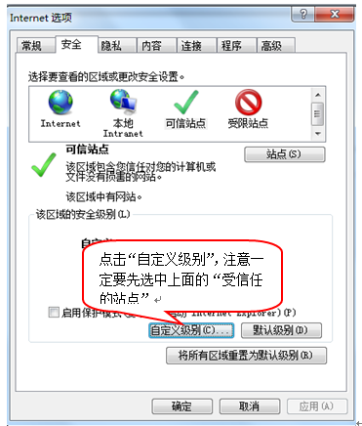

会出现一个窗口，把其中的Activex控件和插件的设置全部改为启用，如下图：

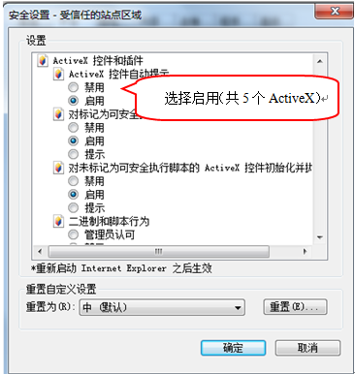

文件下载设置，开放文件下载的权限：设置为启用，如下图：

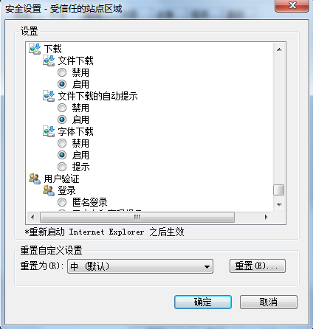

### 关闭拦截工具

上述操作完成后，如果系统中某些功能仍不能使用，请将拦截工具关闭再试用。比如在windows工具栏中关闭弹出窗口阻止程序的操作，如下图：

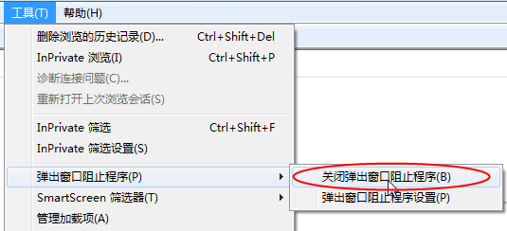

# 招标人管理

## 招标人注册

**功能说明：**招标人需可以进行网上注册，获得一个系统登录账号。

**操作步骤：**

1、招标人员登录中国工程物理研究院招投标信息网，地址：http://ztbxx.caep.ac.cn/如图所示，点击“业务申报登录”---“招标单位”

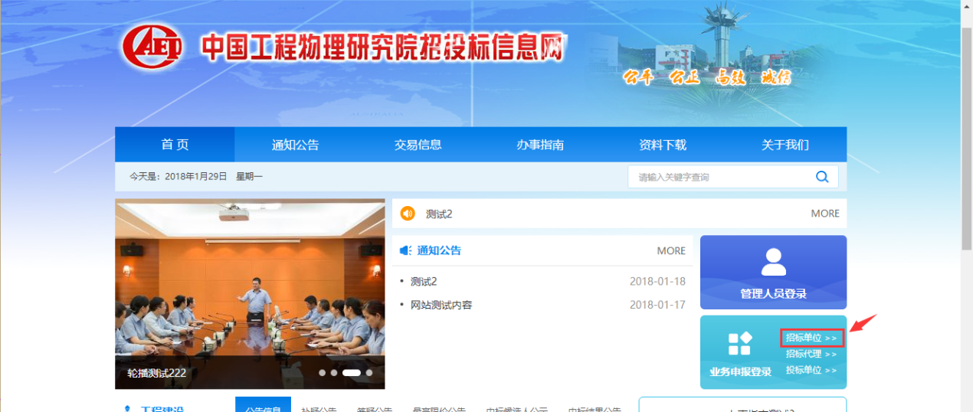

2、然后点击“免费注册”，如下图：

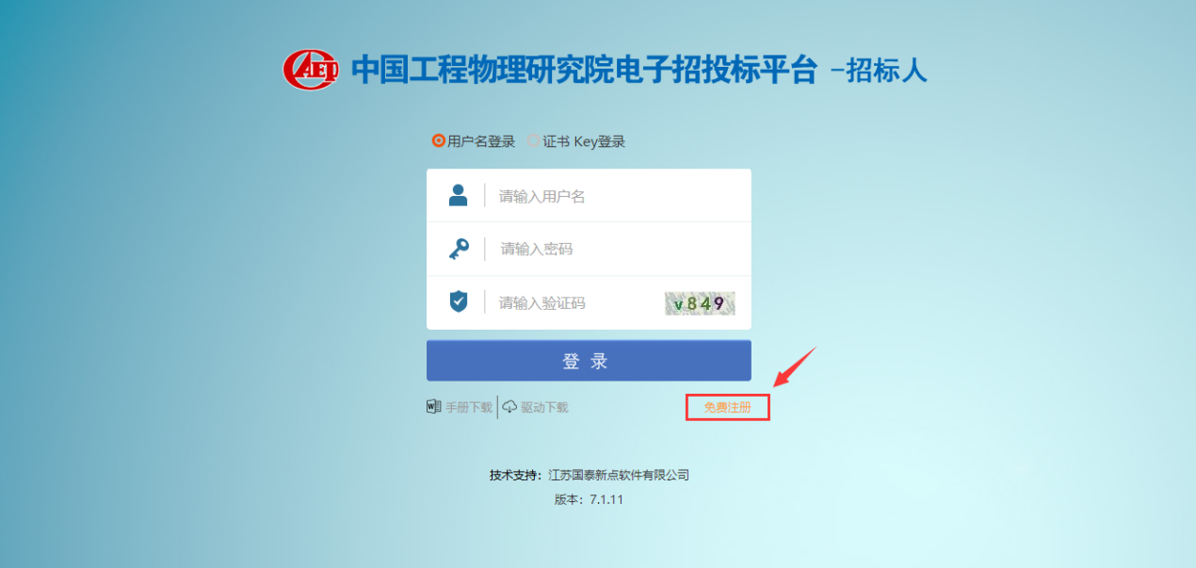

2、点击“同意”按钮，确认注册协议，如下图：

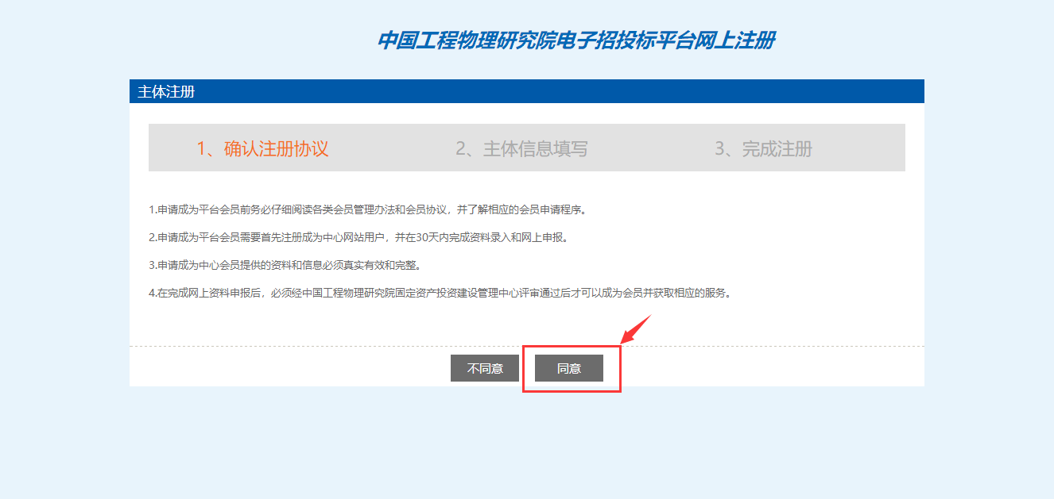

3、填写网员信息，点击“确认”，注册完成。

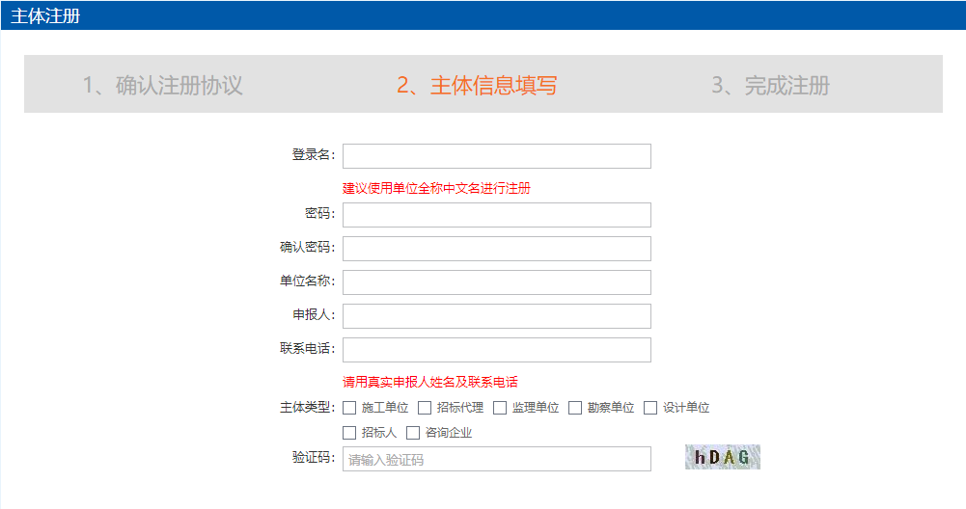

注：

（1）在注册时要选择对应的单位类型，其中招标人需勾选的身份类型为：招标人

## 招标人信息管理

**功能说明：**单位管理员登录后可以进行本单位基本信息等信息的维护，录入、修改。

**操作步骤：**

1、点击基本信息菜单中“修改信息”，进行诚信库信息维护，如下图：

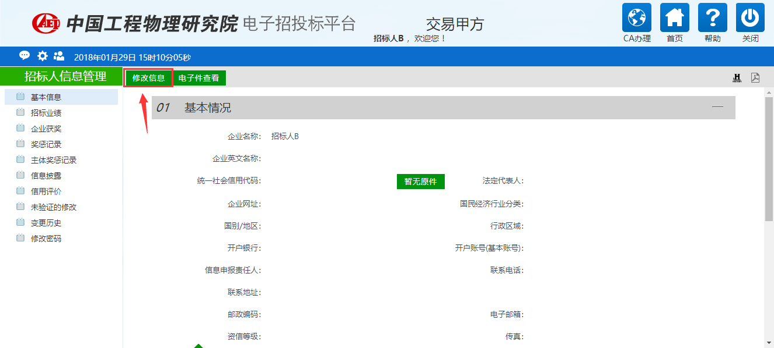

2、区中，打星号的为必填项，招标单位根据实际情况填写，基本信息填写完成后，再点击电子件管理，上传相关电子扫描件，如下图：

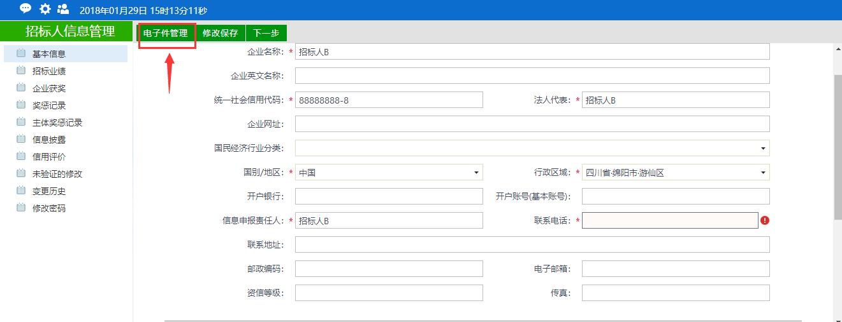

3、点击电子件管理上传相关原件扫描件，其中，打星号的为必须上传，库内会员，必须上传涉密证书。如下图

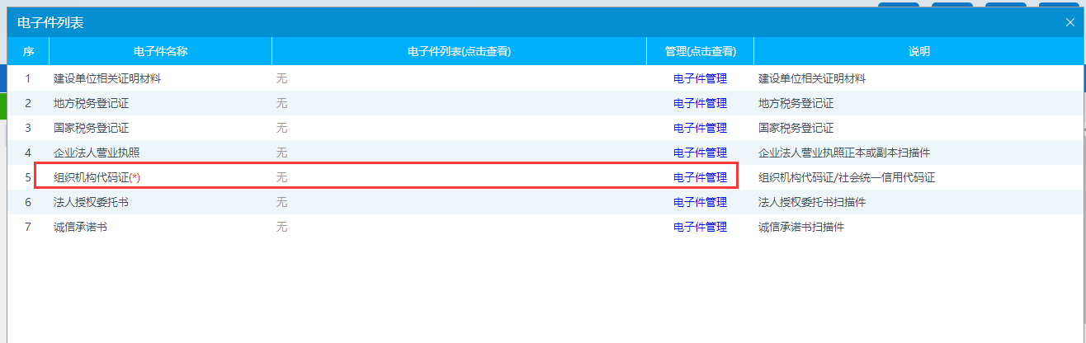

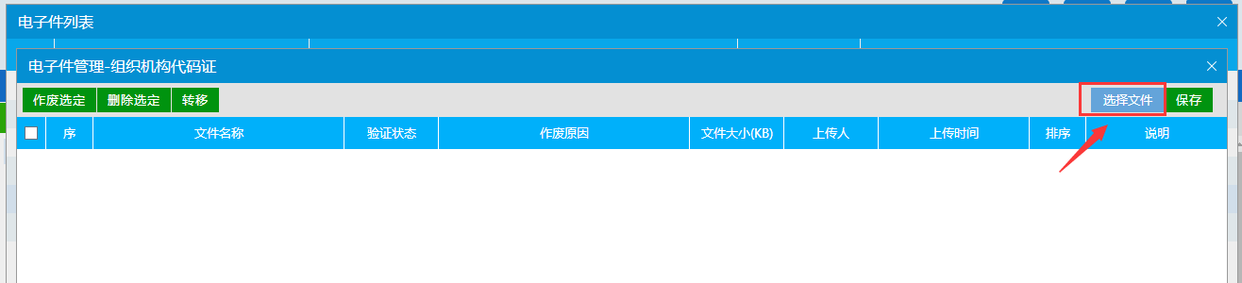

4、电子件上传完成后，点击修改保存，然后点击“下一步”按钮，如下图：

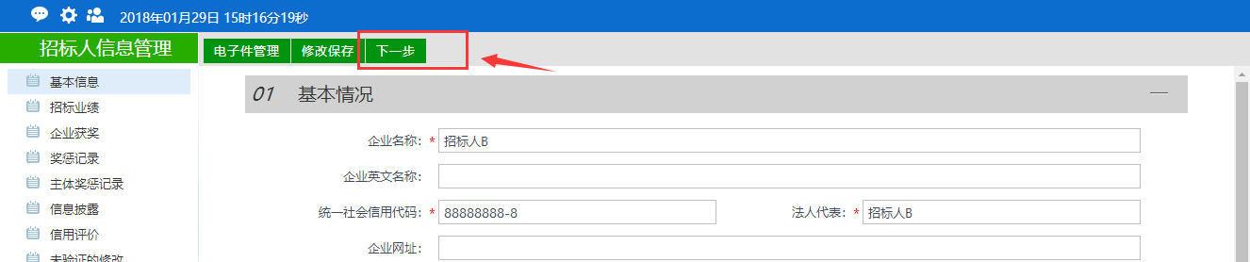

检查信息无误后，点击“提交信息”按钮，提交审核。如下图

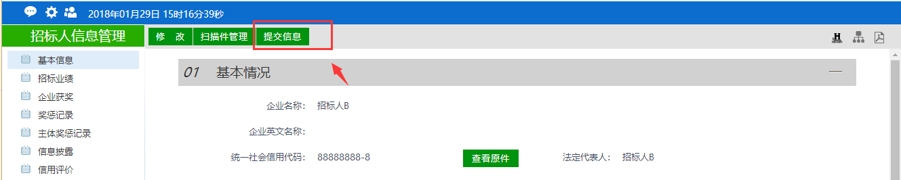

5、基本信息提交审核完成后，重新登录账号，已拥有工程业务模块，可使用系统进行正常招标。

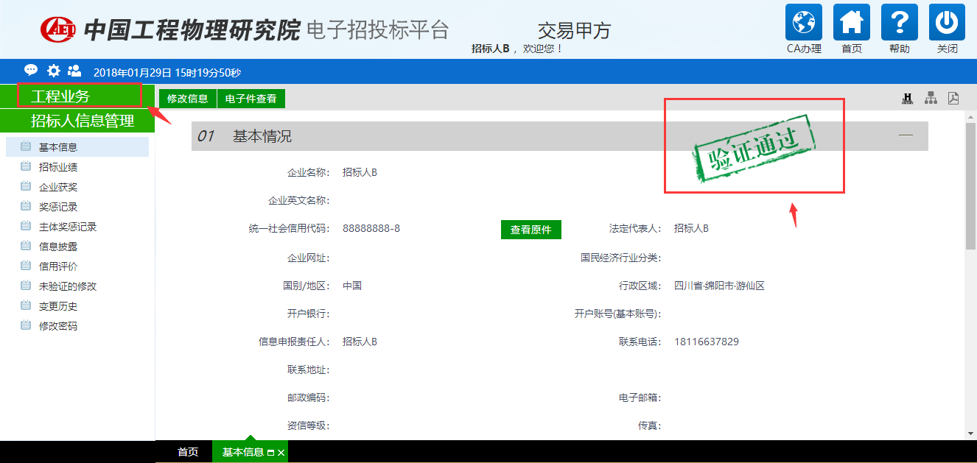

注意：1.提交审核后，信息处于待审核状态，暂不可修改。

# 公共模块概述

## 登录交易平台

**前提条件：**

1、招标人已经开通了账号,获得了有效的CA证书，并且已经在中心激活了。

2、招标人完成了信息的录入，并且中心已经审核通过。

**操作步骤：**

1、打开新点电子招投标交易平台—投标人，如下图：

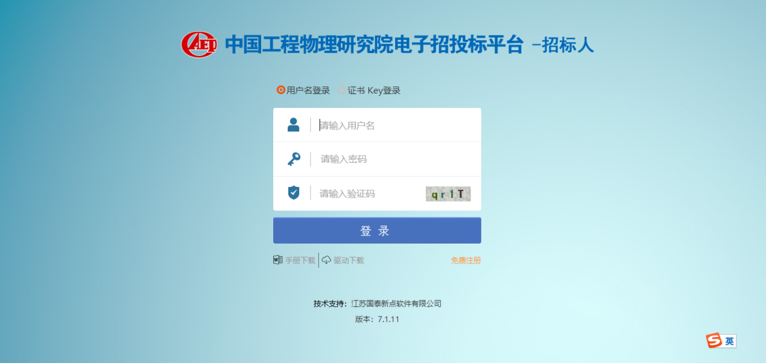

2、输入用户名和密码，点击“登录”。（如果有CA证书，则插入CA证书点击证书key登录）。

3、成功登录后，可以进入投标交易平台，如下图：

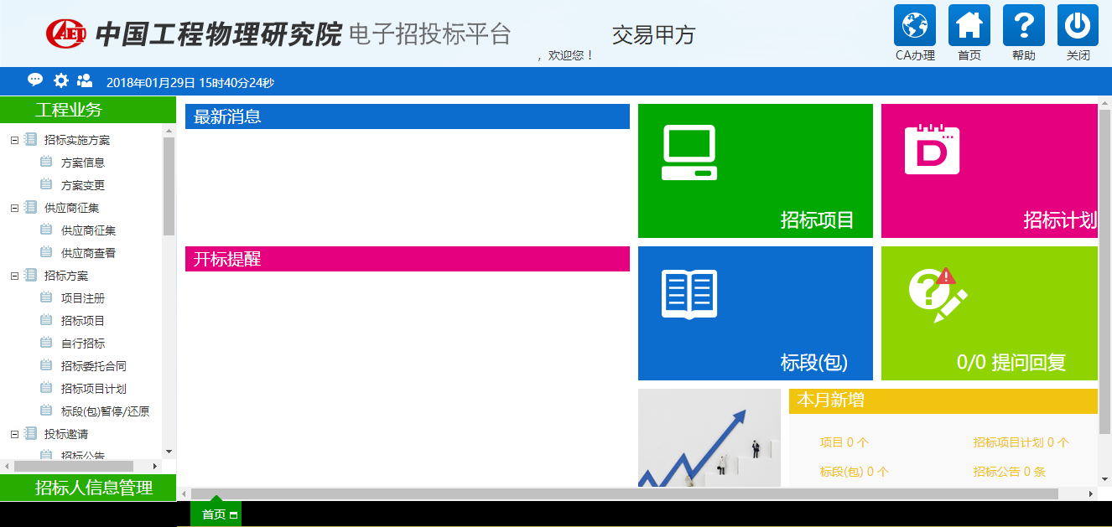

左侧是菜单栏，右侧是一些菜单的快捷方式。

## 最新消息

“最新消息”功能，如中标通知书、异议通知、招标结果通知书等消息推送到此栏目查看具体内容。

**功能说明：**

1、接收招标办的通知信息，如下图：

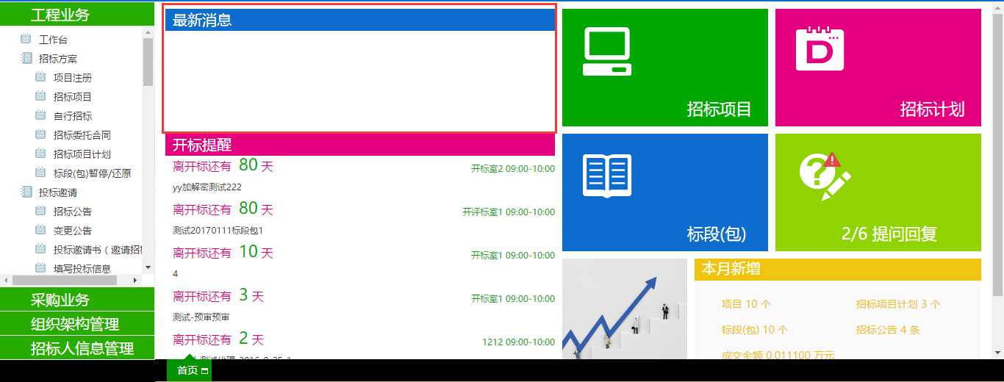

2、点击信息标题，可以进入查看信息具体内容，如下图：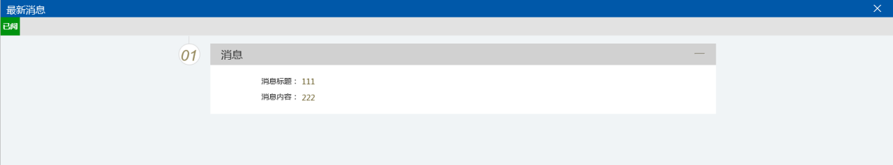

## 菜单快捷方式

**功能说明：**

1、可以点击菜单快捷方式图标进入相应页面，如下图：

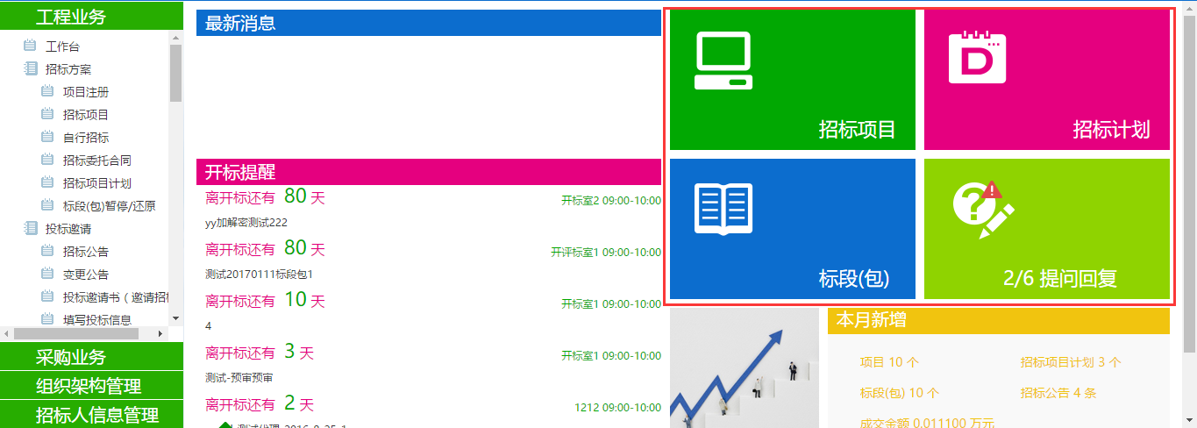

## 开标提醒

**功能说明：**

1、在首页面可以看到开标提醒信息，如下图：

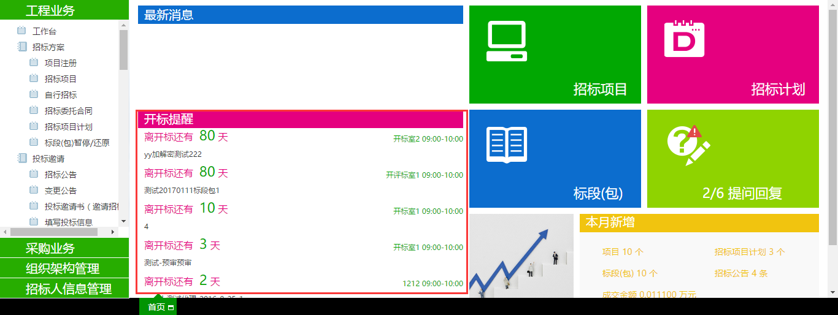

## 本月新增

功能说明：是招标代理对本月参加招标项目及标段数据的数量统计，如下图：

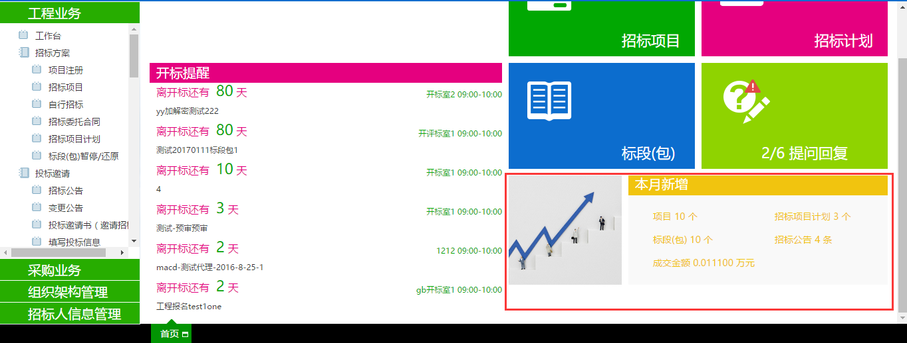

# 招标人业务申报系统

## 招标实施方案

### 方案信息

**基本功能：**编制项目的实施方案，添加项目与标段信息。

**操作步骤：**

1、点击“招标实施方案－方案信息”打开方案信息列表，如下图：

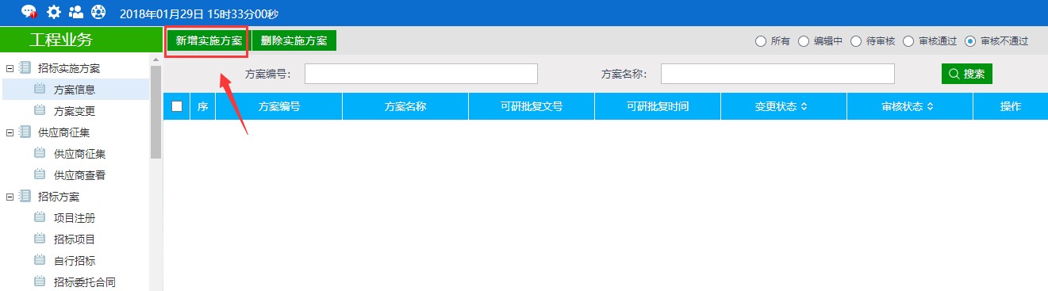

2、点击“新增实施方案”按钮，进入放心新增编辑页面，填写方案信息，如下图：

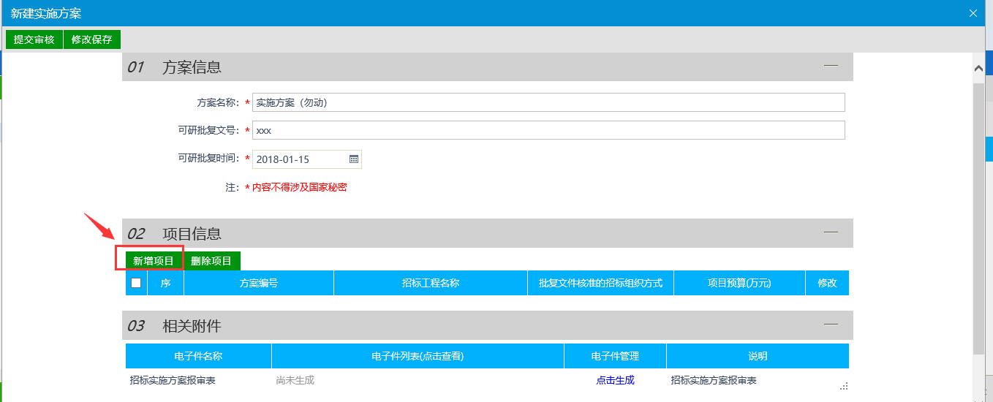

3、点击新增项目，进入项目新增页面，填写项目信息，如下图：

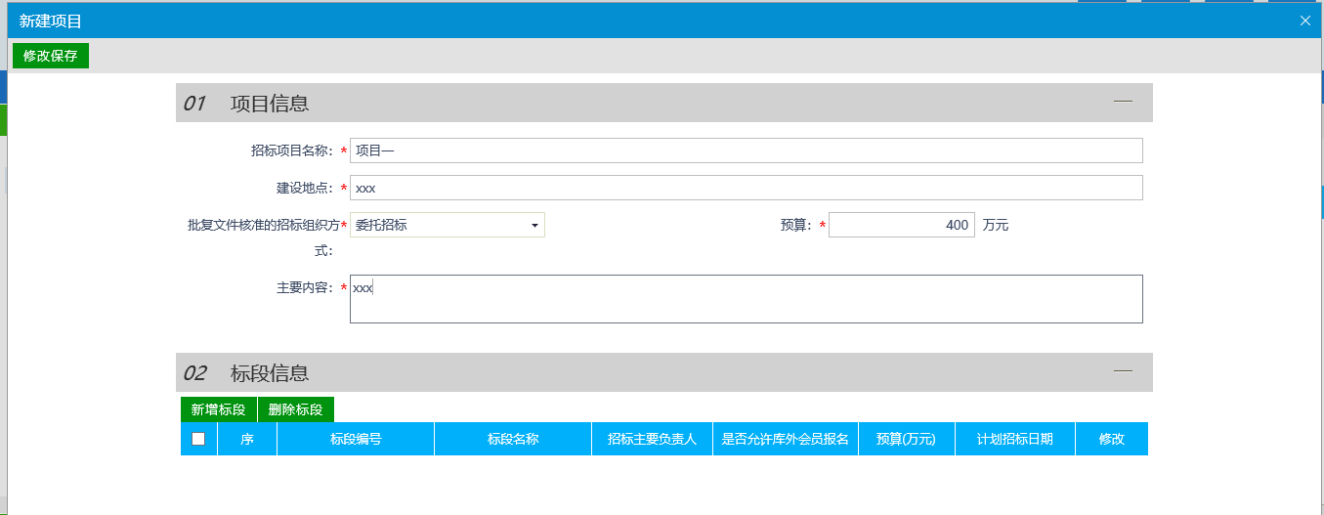

4、点击新增标段，进入标段新增页面，添加标段信息，然后添加保存，如下图：

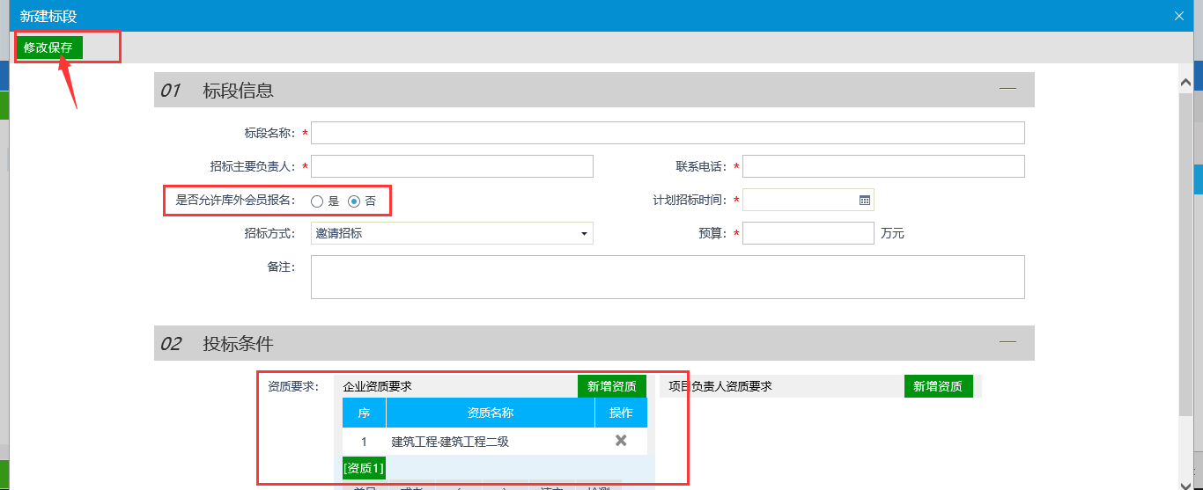

注意：

（1）.此处可以对报名单位资质要求进行设定，系统会判断库内满足设定条件的单位是否满足三家，如不满足三家，则只能选择允许库外单位报名才能保存。对于库内满足设定条件单位数目较少的情况，如3~5家，系统会给出相应的提示。

5、方案信息填写后，点击生成“招标实施方案报审表”，签章后再提交审核，如下图

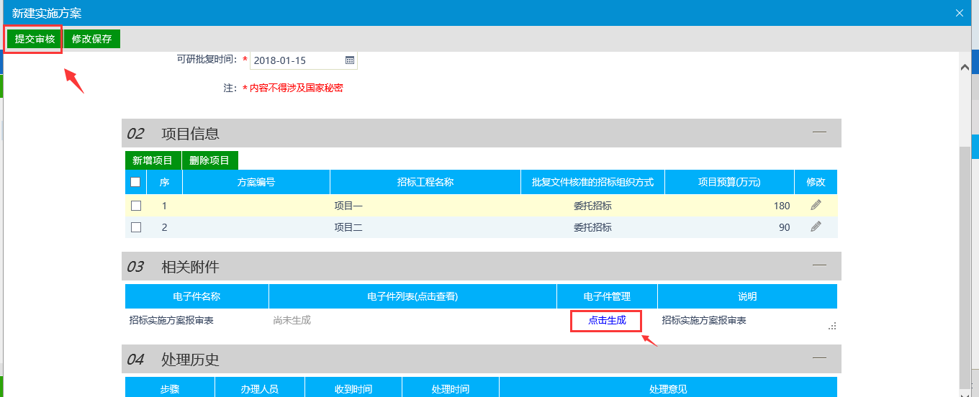

签章页面如下图：

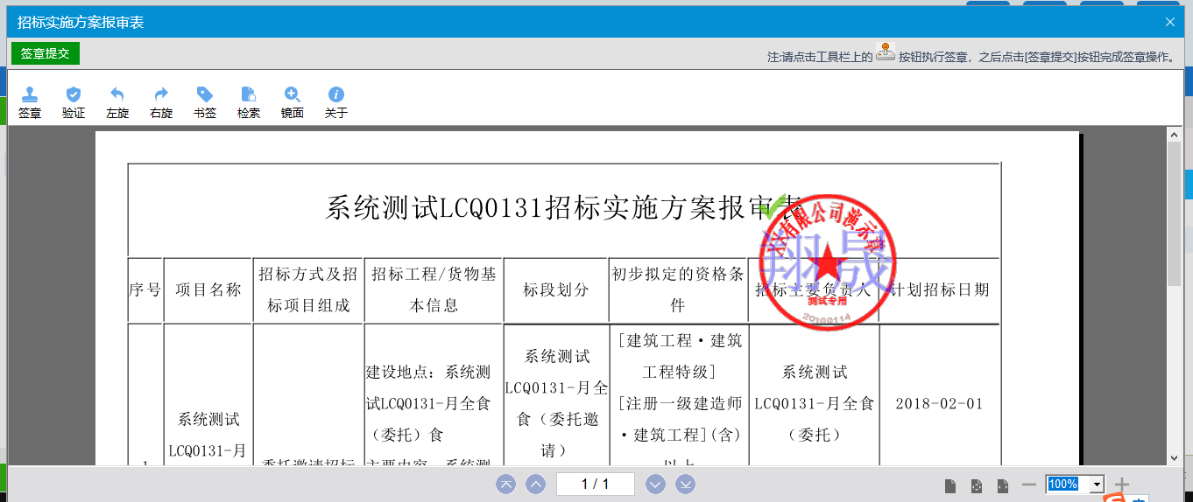

注：1.实现电子签章，需插上办理好的ca锁；

2.招标人提交签章，签到备案表右上角招标负责人位置。

## 招标方案

### 项目注册

**前提条件：**方案信息已经审核通过。

**基本功能：**注册新项目，指定招标代理（自主招标不需指定）。

**操作步骤：**

1、登录招标人，点击“工程业务－招标方案－项目注册”菜单，进入项目列表页面。如下图：

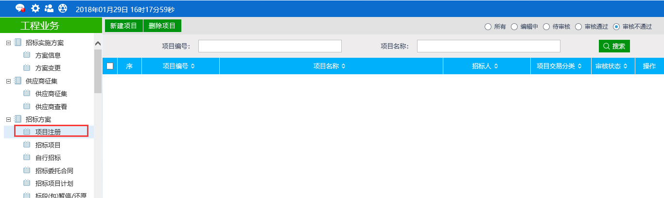

2、点击“新建项目”按钮，进入“挑选项目”页面。如下图：

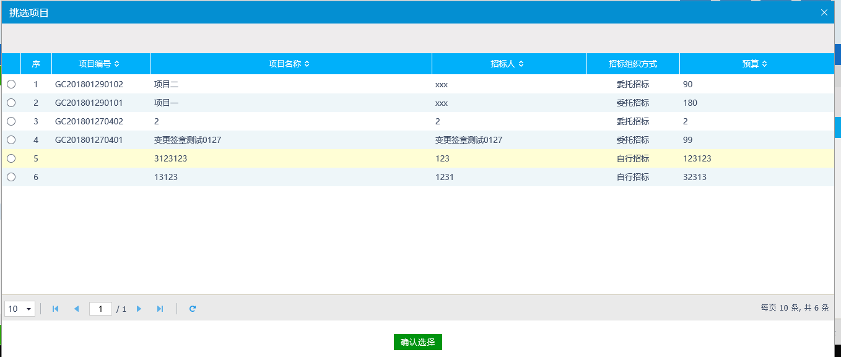

3、项目项目后，进入项目注册页面，如下图

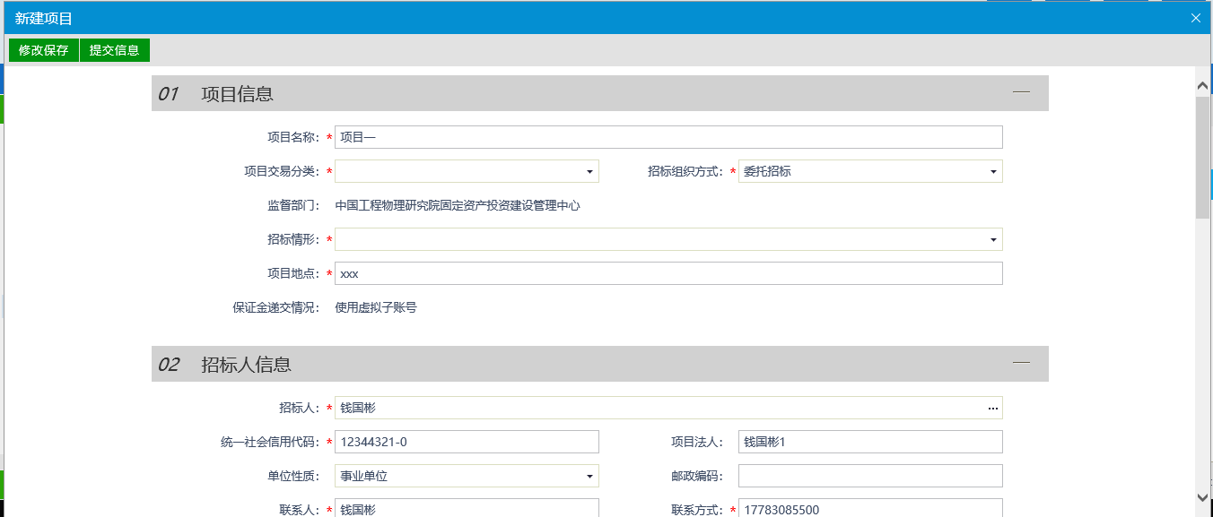

填写页面上的信息。

注：

①如果“项目交易分类”中选择了“房屋建筑工程”，则页面上的“建筑面积”必须填写；选择其余类别，“建筑面积”不允许填写。

②点击“新增招标代理”，选择项目的招标代理。

3、项目列表页面上，点击“编辑中”状态中项目的“操作”按钮，可修改该项目信息。如下图：

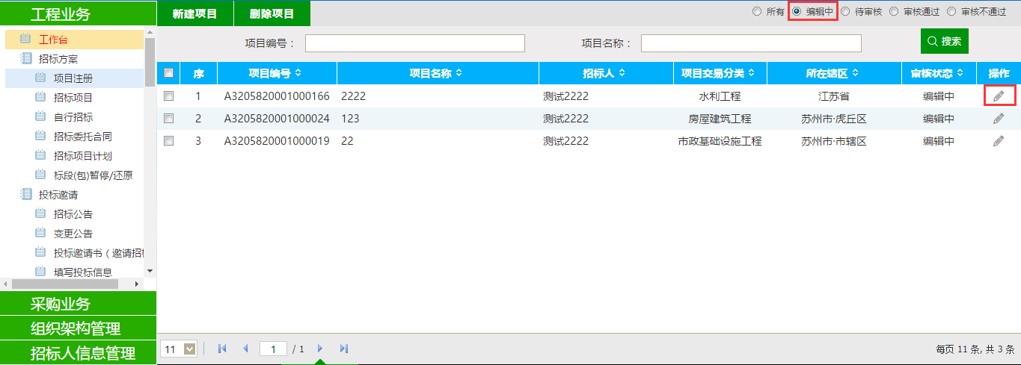

注：只有“编辑中”状态下的项目才允许修改。

4、项目列表页面上，选中要删除的项目，点击“删除项目”按钮，可删除该项目。如下图：

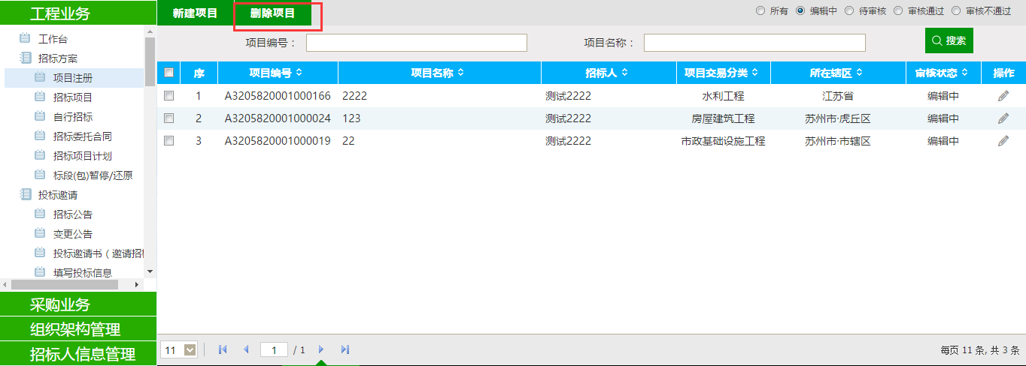

注：只有“编辑中”“审核不通过”状态下的项目才允许删除。

## 开标前

### 招标备案（招标人发起）

**前提条件：**招标文件审核通过

**基本功能：**办理《中物院建设工程邀请招标申报表》。（此部分由招标人发起）

**操作步骤：**

1、点击“工程业务－开标前－招标备案”菜单，进入招标备案列表页面。如下图：

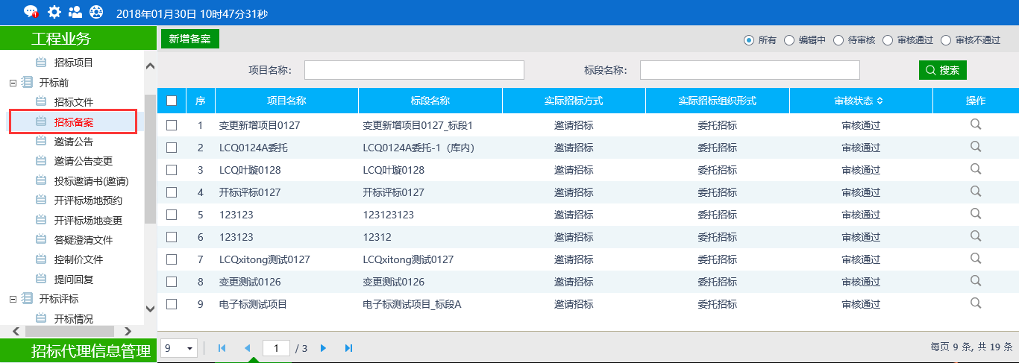

2、点击“新增备案”，进入邀请招标申报表标段挑选页面，如下图：

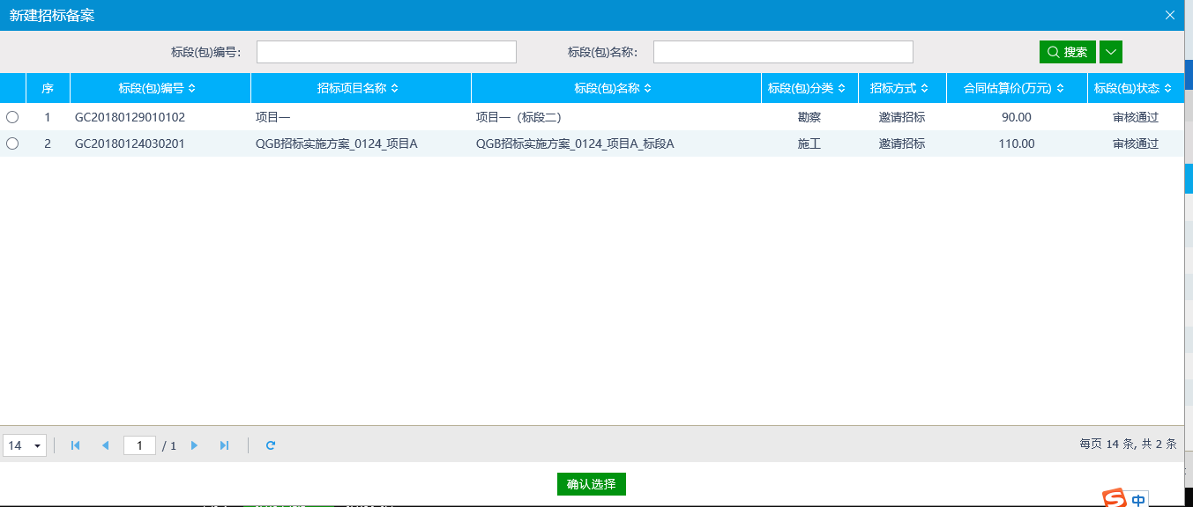

3、进入招标备案信息填写页面，填写备案信息，如下图：

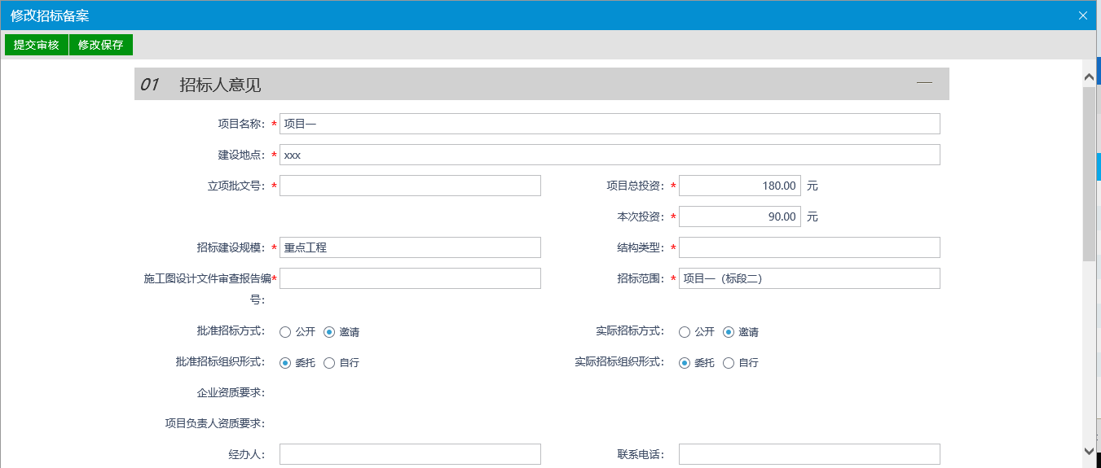

4、备案信息填写完成后，点击生成《中物院建设工程邀请招标申报表》pdf，并签章提交，如下图：

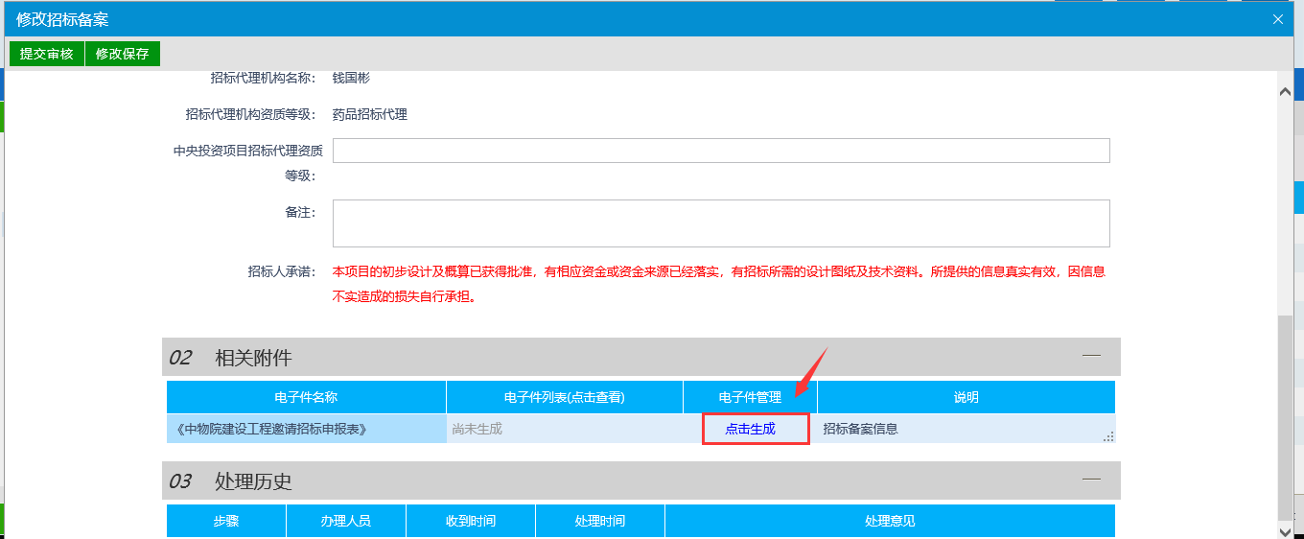

签章如下图：

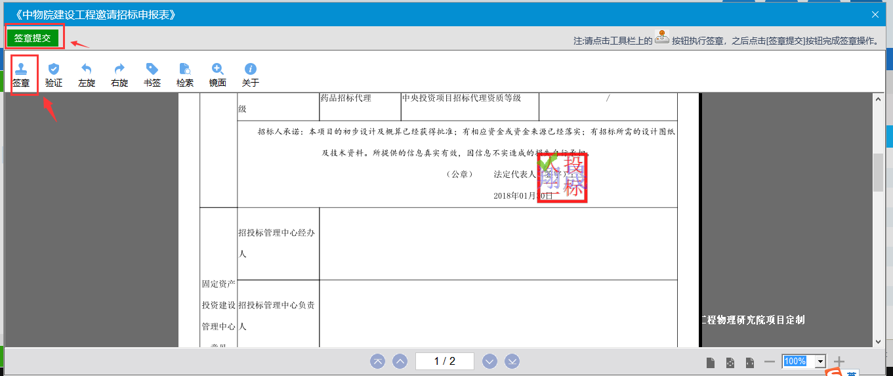

5、点击“提交审核”按钮，进入申报表备案名如下图：

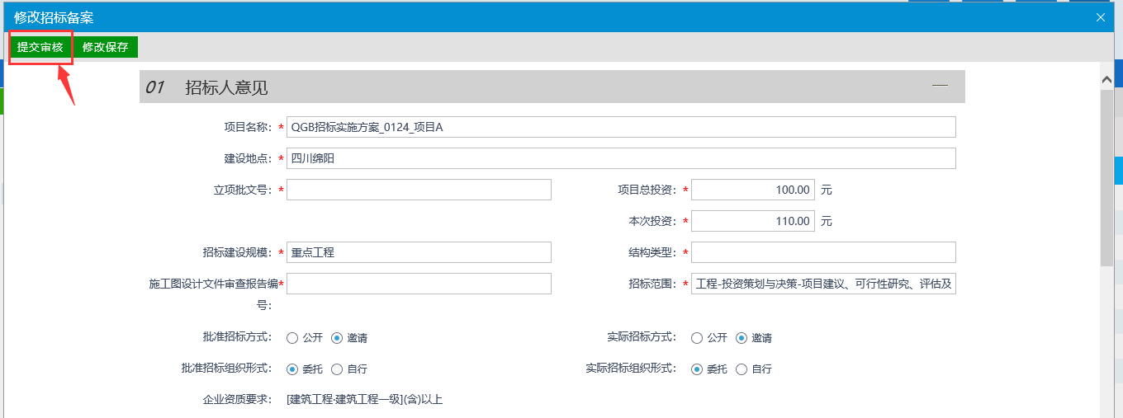

## 供应商征集

### 供应商查看

**基本功能：**查看库内单位资质、人员、人员资质信息

**操作步骤：**

1、点击“供应商查看”模块，进入单位信息查看页面，如下图：

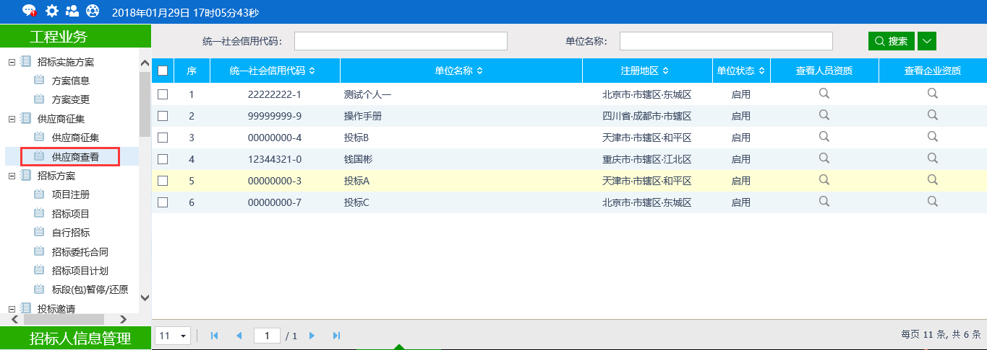

2、点击查看企业资质、人员资质

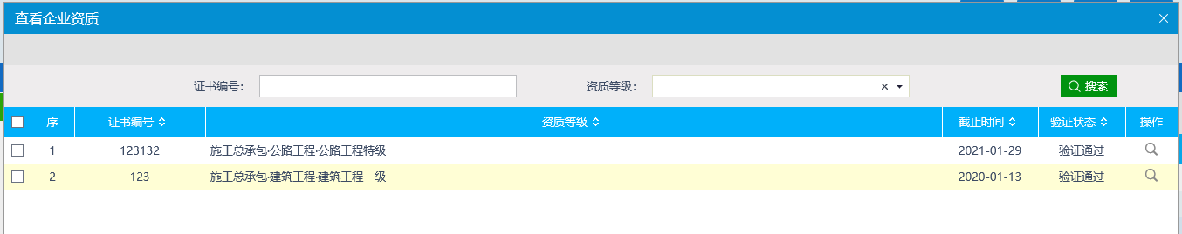

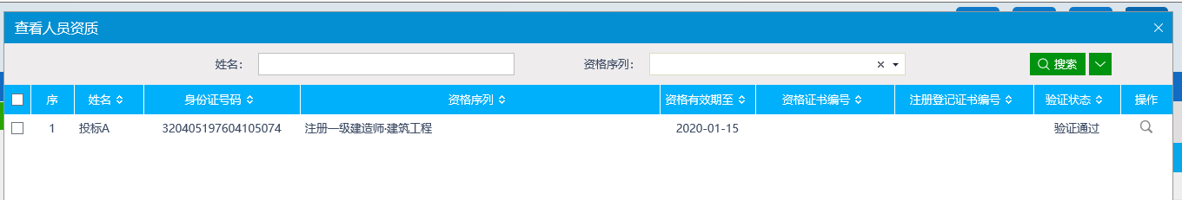

### 供应商征集

**基本功能：**在线发起供应商征集申请

**操作步骤：**

1、点击“供应商征集”模块，进入申请页面页面，如下图：

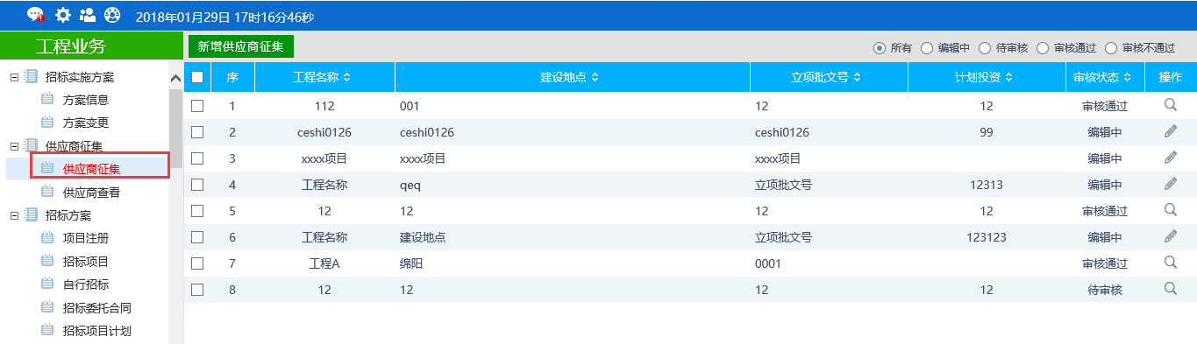

2、点击“新增供应商征集”按钮，进入征集申请编辑页面，如下图：

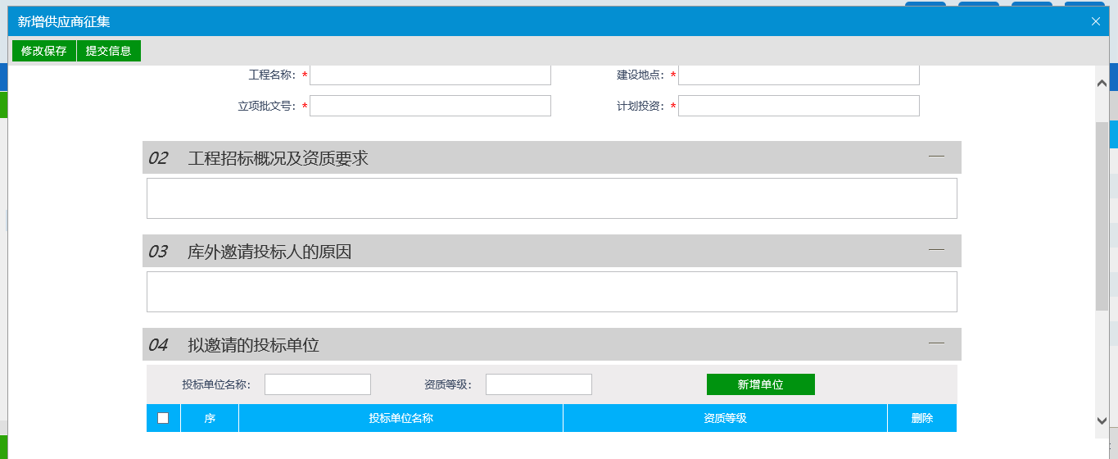

3、输入单位名称、资质等级，点击新增拟邀请的投标单位，如下图：

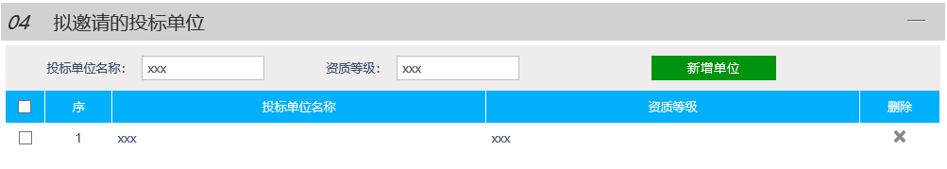

4、点击生成“供应商库外邀请投标人备案表”并签章提交，如下图：

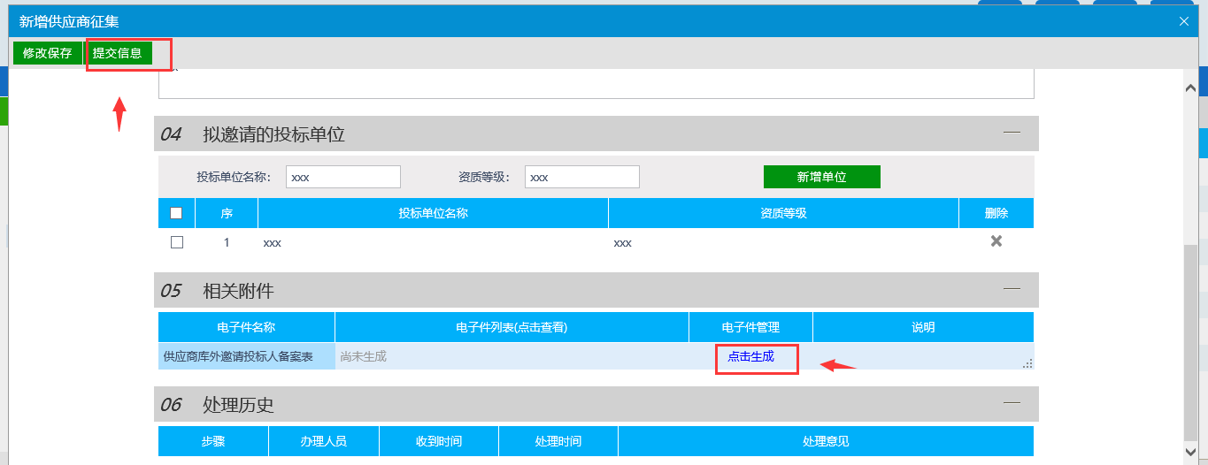

# 其他

注：若项目为自主招标，后续操作流程，参考招标代理操作手册。